Kdo jsou, (nebo kdo byli) ti, kteří si říkají „Pracovní skupina SE – 3“? (ZO 6-12).
Na obrázku níže jsou speleologové, zakladatelé a členové Pracovní skupiny SE – 3. Zleva doprava – Ladislav Slezák (nar. 1934 – v současnosti 88 let), Josef Pokorný (nar. 1933 – 89 let), a Richard Cendelín (nar. 1945 – 77 let). Tito speleologové – důchodci se náhodně setkali v jižní části Moravského krasu na podzim r. 2006 a od tohoto setkání začíná jejich spolupráce. Někdy v r. 2008 navrhl L. Slezák název kolektivu: SE–3 = tři senioři. 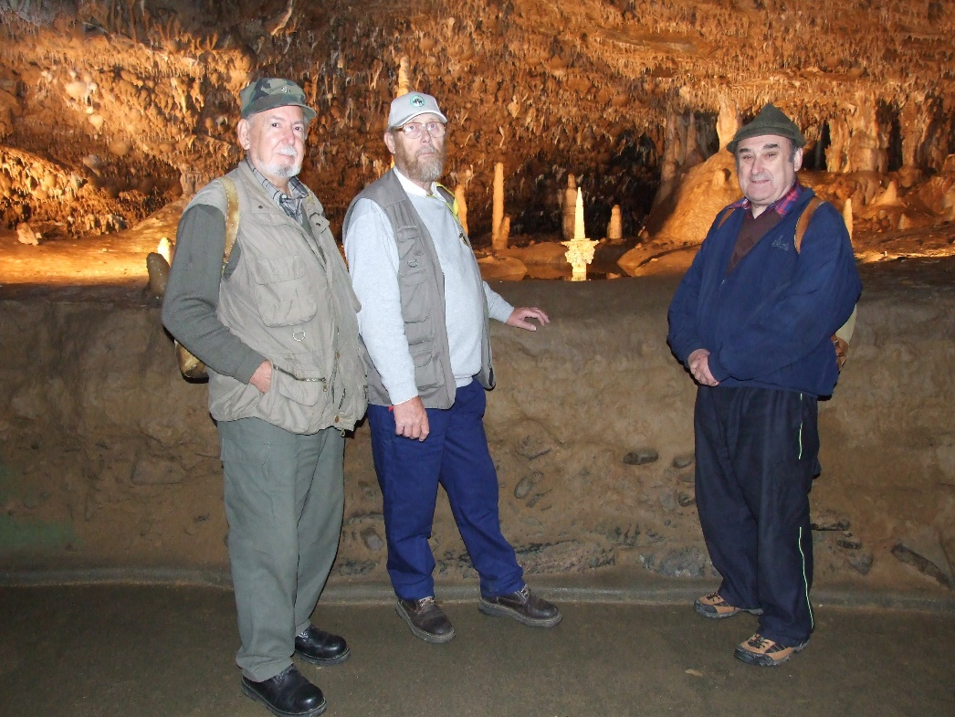
J. Pokorný se od toho setkání v r. 2006 stal týlovým spolupracovníkem obou dlouholetých kamarádů – speleologů a vytvářel jim podmínky k práci. Především dopravou na pracoviště, zajištěním a dopravou pracovních nástrojů na místo, zaměřováním výsledků jejich telegnostických detekcí v terénu, zpracováním výsledků nejprve do náčrtů, schémat, a následně tvorbou map vycházejících ze zaměřených výsledků. Když řada jejich poznatků překročila kapacitu článků v odborných speleologických časopisech, začal poznatky vydávat digitálně (od r. 2009), vypálené na CD, později (pokud byl překročen rozsah) i na DVD, ve formě digitálních ročenek tzv. Edice SE-3, vydávaných jednou za rok u příležitosti setkání jeskyňářů v rámci akce Speleoforum.
V současnosti jsou tyto ročenky Edice SE – 3 uloženy na www.speleo.cz. Dostanete se k nim, když si na vyhledávači Google zadáte výše uvedenou adresu. Naskočí adresář základních informací o České speleologické společnosti. Na horní liště je titulek „Publikační a osvětová činnost“. Klikneme-li pomocí myši na tento titulek, naskočí vlevo na stránce sloupec, (seznam činností či akcí ČSS) nadepsaný „Menu“. Třetí položka shora ve sloupci „Menu“ je nazvána „Knihovna ČSS“. Po kliknutí na tuto položku, na stránce dole najdeme položku: „Ročenky SE – 3“. A kliknutím na tuto položku se otevře zde 10 uložených našich ročenek. V ročence č. 10/2018 jsou publikovány exkurzní zprávy z prvních 10 let naší činnosti. Zbývající ročenky najdete na www.speleozáhady.cz.
Je nezbytné, na začátku vyprávění o činnosti SE-3 vzpomenout na ty, kteří s námi v průběhu času spolupracovali a dnes už nežijí.
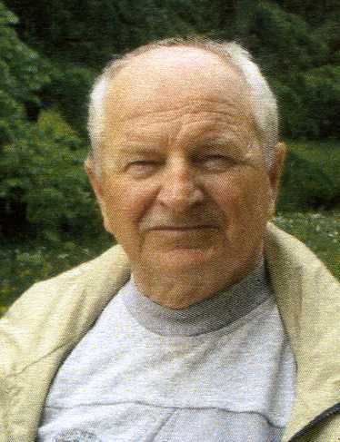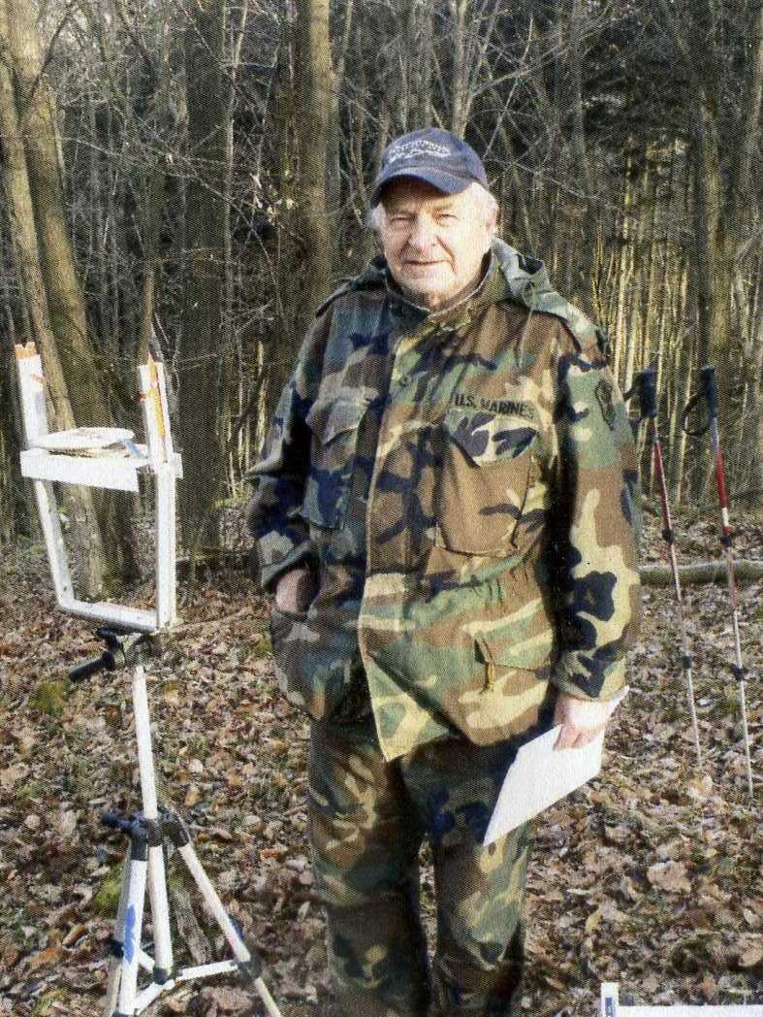
Ing Jiří Ratiborský - *1937 - + 2014
Prvním z našich externích pracovníků byl kamarád J. Pokorného Jiří Ratiborský. Také důchodce. Od r. 2012 spolu začali v terénu zaměřovat a vytyčovat pevné body, od kterých se daly poznatky L. Slezáka a R. Cendelína zaměřit a zmapovat. Jiří Ratiborský (nar. 1937) aktivně pracoval před důchodem jako pracovník vedení polesí v Rájci nad Svitavou. Později byl přeložen na tehdejší ředitelství Státních lesů v Brně a přestěhoval se do sousedství J. Pokorného. Zde se seznámili a Jiří, po odchodu do důchodu ve svém volném čase pomáhal J. Pokornému v krasu. Zemřel v srpnu r. 2014.
Druhým z našich externích spolupracovníků byl MUDr Jiří Urban (narozen v r. 1945). MUDr Urban byl především jazykový fenomén, ovládal 8 jazyků. I když nám občas pomáhal při měření v terénu, jeho hlavní pomoc spočívala v tom, že nám překládal odborné speleologické články, a připravoval je pro publikaci v našich CD, v Edici SE – 3. MUDr Jiří Urban zemřel v říjnu 2014.
Na snímku níže je MUDr Jiří Urban.
MUDr Jiří 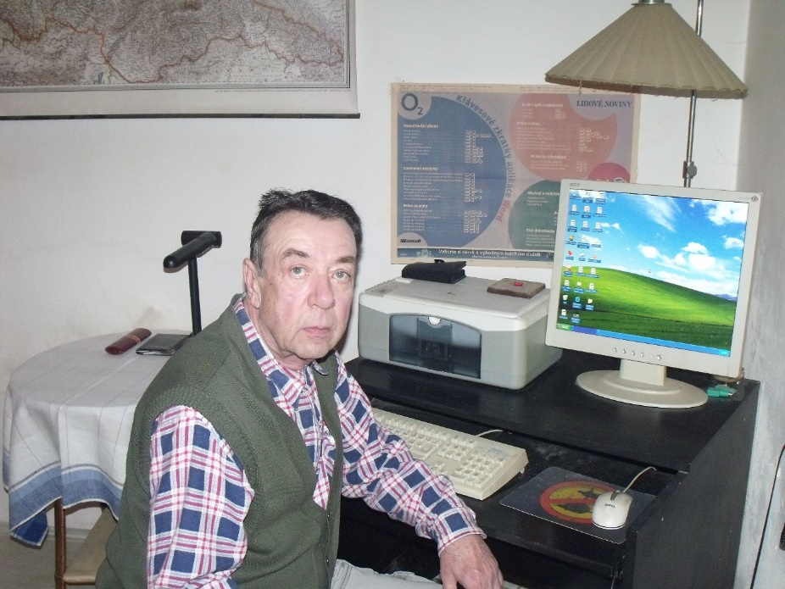 Urban
* 1945 - + 2014
Jan Hynšt 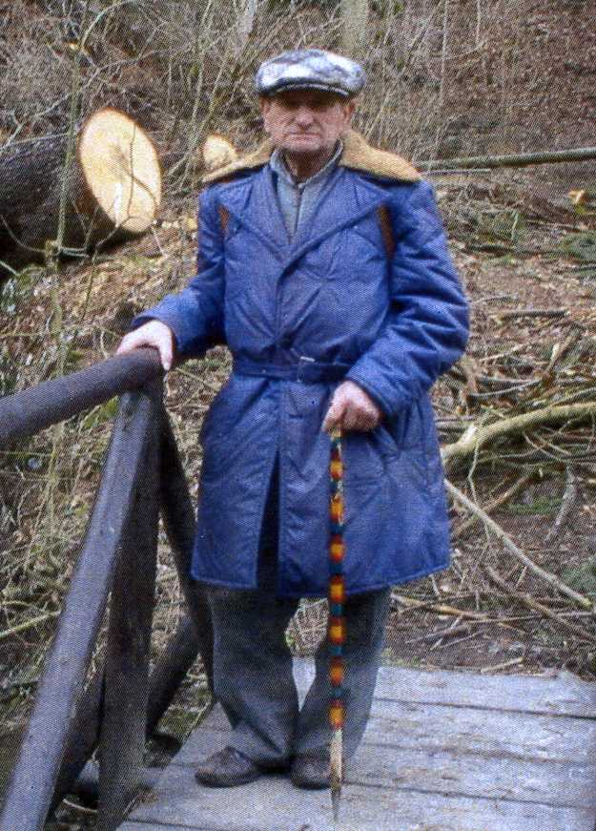 * 1938 - + 2014
Třetím naším externím spolupracovníkem byl krasový dělník Jan Hynšt z Ochoze (nar. 1938), profesí zedník. Byl kamarádem především Ladi Slezáka, se kterým řadu let před námi spolupracoval, ale znali jsme ho i my zbývající a také jsme s ním v průběhu času spolupracovali. Byl velmi obětavý a pracovitý. Vynikal především svojí manuální zručností při různých otvírkách. Byl prostě krasovým dělníkem. Zemřel v dubnu 2014.
Naši současní, žijící, externí spolupracovníci
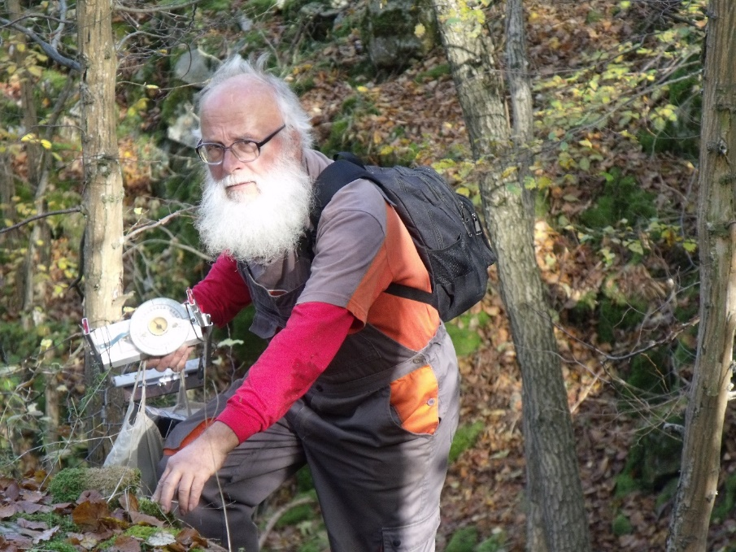
Ing Milan Jež * 1948
Dalším, kdo se k nám přidal a dosud s námi spolupracuje je Ing Milan Jež (nar. 1948 – t.č. 74 let). Celoživotní speleolog. Profesí elektro-inženýr, před důchodem pracoval ve Výzkumném ústavu stavebních strojů. Po operaci očí se k nám znovu přidal. Díky němu se zvýšila přesnost našeho měření, a tak se podstatně zlepšilo zaměřování telegnostických anomálií.
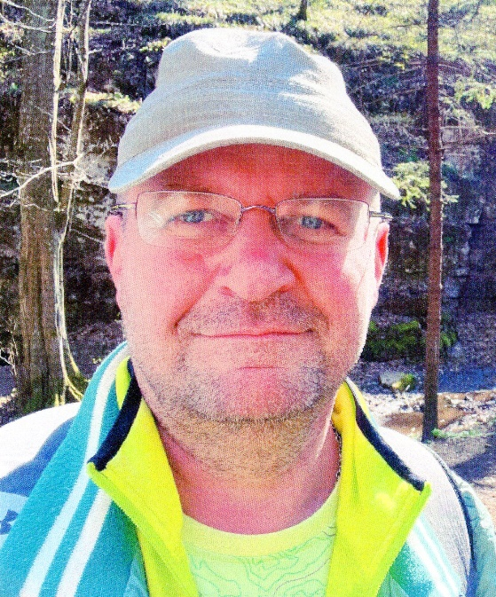
Kamil Pokorný *1975
Od r. 2018 s námi začal v terénu aktivně spolupracovat Kamil Pokorný. Nejsme příbuzní, seznámilo nás společné příjmení. Kamil pracoval jako telegnostický detektor při objevování brněnského historického podzemí. Odtud rozšířil svoji činnost na vyhledávání historického podzemí na různých historických lokalitách. Časem se dostal mezi jeskyňáře na severu Moravského krasu a stal se individuálním členem České speleologické společnosti. Na jednom ze Speleoforů projevil zájem o naši Edici SE – 3 a následně se stal naším spolupracovníkem, když v naší Edici vytvořil tématický okruh „Historické podzemí“, do kterého pravidelně přispíval. Při tom sledoval naši činnost v terénu, kde s námi začal také úspěšně spolupracovat. Ukázalo se, že je stejně telegnosticky citlivý jako L. Slezák a R. Cendelín, kteří začali oceňovat jeho spolupráci. Vzhledem ke zdravotním problémům nadcházejícího stáří L. Slezáka a R. Cendelína se stává Kamil naším stěžejním detektorem.
Níže vidíte celou partu pohromadě.
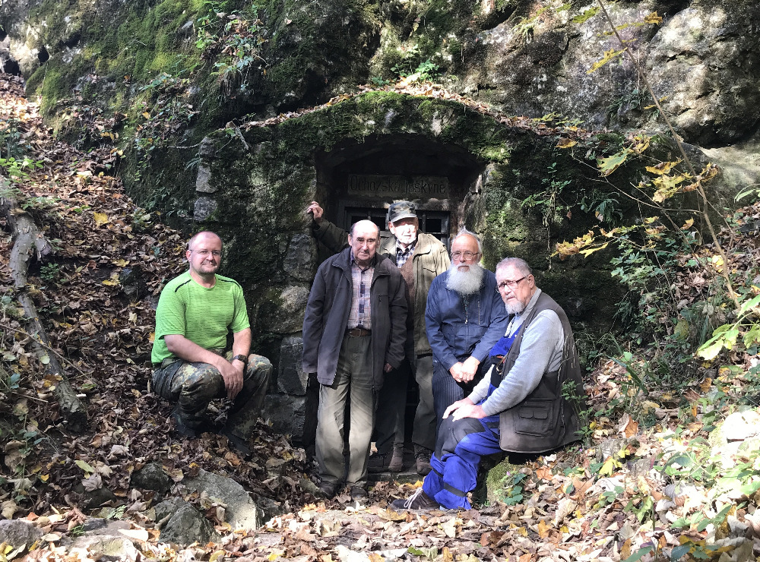
Zleva doprava: Kamil Pokorný, Richard Cendelín, Ladislav Slezák, Milan Jež a Josef Pokorný.
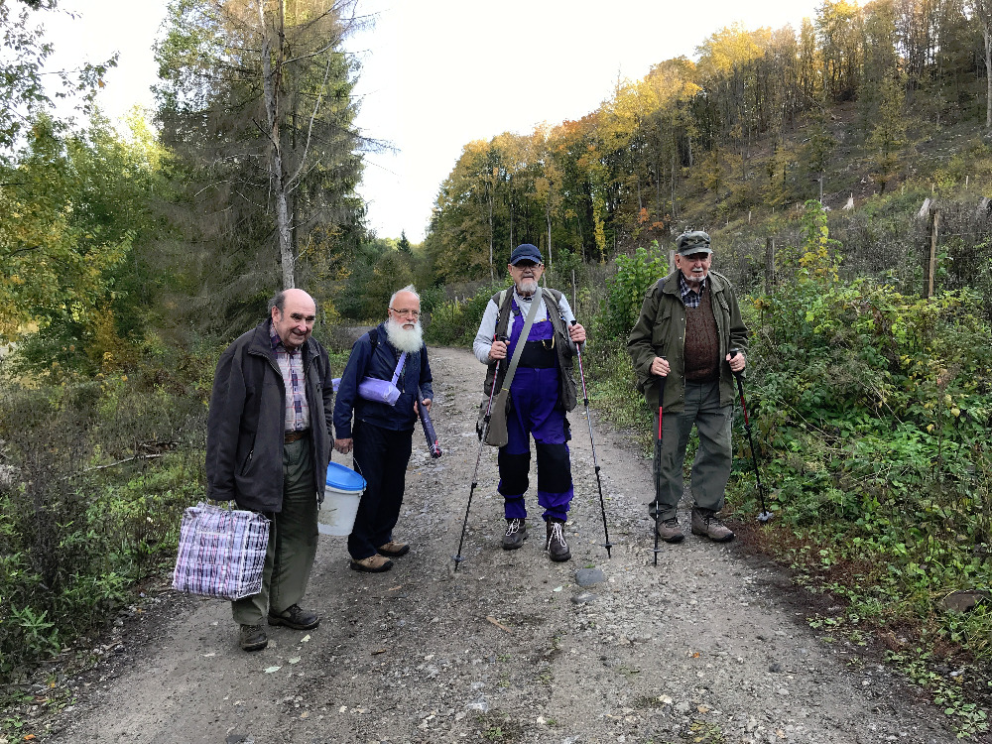
Tady nás Kamil fotografoval. Proto na snímku chybí.
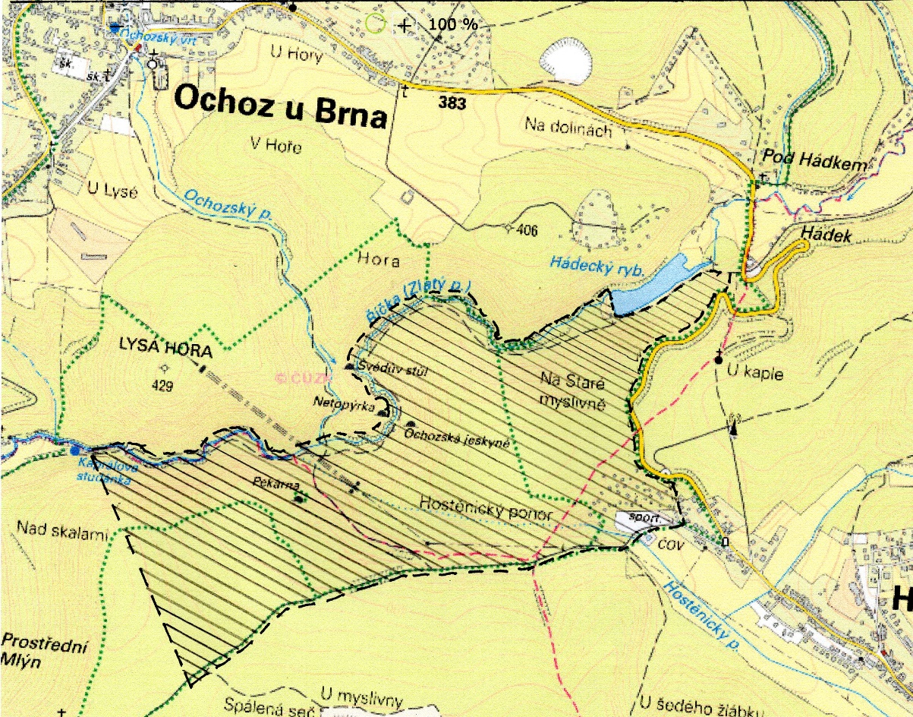
Tato mapka zachycuje prostor, nacházející se v jižní části Moravského krasu, velký cca 1 km2, na kterém provádíme již 12 let svůj speleologicko-geologický průzkum z povrchu.
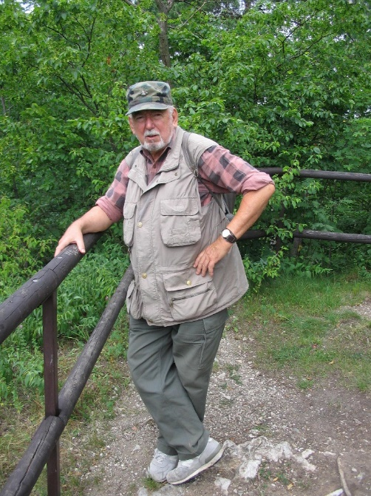
Ladislav Slezák, geolog a speleolog, emeritní ředitel Správy jeskyní.
Josef Pokorný o L. Slezákovi :
Autor řady odborných prací o Moravském krasu je mým přítelem pozdního věku. Spojuje nás společný zájem o kras, a díky němu se náplň mého stáří stala smysluplnou. Proto mi dovolte, abych vám jej alespoň ve stručnosti představil.
Mgr. Ladislav Slezák se narodil v r. 1934 v Brně – Řečkovicích, kde absolvoval obecnou školu. Dále vystudoval osm tříd reálného gymnázia v Brně – Králově poli na Slovanském náměstí, kde v r. 1950 zorganizoval studentskou skupinu jeskyňářů při Speleologickém klubu pro zemi Moravskoslezskou v Brně, jehož byl členem. . . Skupina krátce pracovala ve střední části Moravského krasu na Býčí skále, pak, v r. 1951 pře-šla pod vedením Jaroslava Dvořáka do jižní části Moravského krasu, do Ochozské jeskyně a jejího oko-lí. Po maturitě v r. 1952, kdy její členové přešli na vysokoškolská studia, pracovala tato skupina již jen sporadicky, až nakonec v r. 1956 ukončila svoji činnost úplně. Její členové se totiž, po ukončení studií rozešli na místenkově přidělená místa. Autor této práce, L. Slezák nastoupil u Spišských železnorudných baní ve Spišské Nové Vsi jako obvodový geolog pro těžbu sideritů v Luciabani a Smolníku. V roce 1958 se vrací do Brna a nastupuje jako mapér – geolog u Ústředního ústavu geologického (ÚÚG) Praha, kde pracuje v pracovní skupině pod vedením Jaroslava Dvořáka na geologické mapě Moravského krasu. (1960 – J. Dvořák – L. Slezák im. kol.).
V roce 1960 nastupuje jako vedoucí nově zřízeného Oddělení pro výzkum krasu při Moravském muzeu v Brně, kde působí až do roku 1968. V tomtéž roce byl pozván do konkurzu na místo vedoucího organizace Moravský kras v Blansku, provozu jeskyní, kam nastupuje ještě v létě téhož roku. Přesto, že odmítá vstup „internacionální pomoci“ armád spojeneckých vojsk a odmítá vstup do KSČ, buduje cílevědomě organizaci, v jejíž čelo byl postaven, zakládá Ochrannou stráž Moravského krasu, Dokumentační oddělení a vede profesionální výzkumnou skupinu. V r. 1973 úspěšně organizuje potápěčskou sekci při pořádání 6. Mezinárodního speleologic-kého kongresu v Olomouci, který otevřel tajnou emigrační cestu potápěčům z ČSSR do Kanady. Na činnost L. Slezáka proto nasadila STB 2 agenty z řad zaměstnanců a tak byl začátkem roku 1974 z fun-kce odvolán. Byla mu ponechána jen funkce vedoucího výzkumné skupiny. Spolu s touto skupinou byl posléze v r. 1977 delimitován do nově vzniklé Správy CHKO Moravský kras. V roce 1989 byl rehabilitačními orgány příslušných stupňů plně rehabilitován a požádán o ná-vrat do funkce ředitele Správy Českých a Moravských jeskyní. (Tato organizace zahrnovala všechny veřejnosti přístupné jeskyně na území Čech a Moravy).
L. Slezák tuto funkci přijímá a přes sílící privatizační snahy z různých stran dosahuje vynětí jeskyní z možné privatizace a tím zajištění jejich zákonné ochrany. V roce 1995 odchází L. Slezák do zaslouženého starobního důchodu.
Výzva!
Více jak po 12. letech se přerušuje souvislá řada karsologických výzkumů v jižní části Moravského krasu, která přinesla posun v poznání tohoto území. Obrovské množství dokumentačního materiálu je uloženo v archivu naší Pracovní skupiny SE-3. (U J. Pokorného). . Nechceme se smířit s tím, že by naše úsilí skončilo ve sběrně starého papíru, protože myšlenky se nedají jen tak recyklovat, musí se realizovat!
Obracíme se proto na všechny, kteří by zájmově, či profesně byli ochotni v naší práci pokračovat a podpořit témata námi rozpracovaná, aby se Jižní části Moravského krasu nadále ujali i za cenu, že jejich jména nebudou zapsána do monumentu objevitelů gigantických jeskyní.
Ladislav Slezák . Pracovní skupina SE-3
Motto: Charles Darwin: Přispět i málem, jak jen člověk může, ke zvyšování všeobecného stavu vědomostí je zrovna tak úctyhodný smysl života, jako každý jiný.
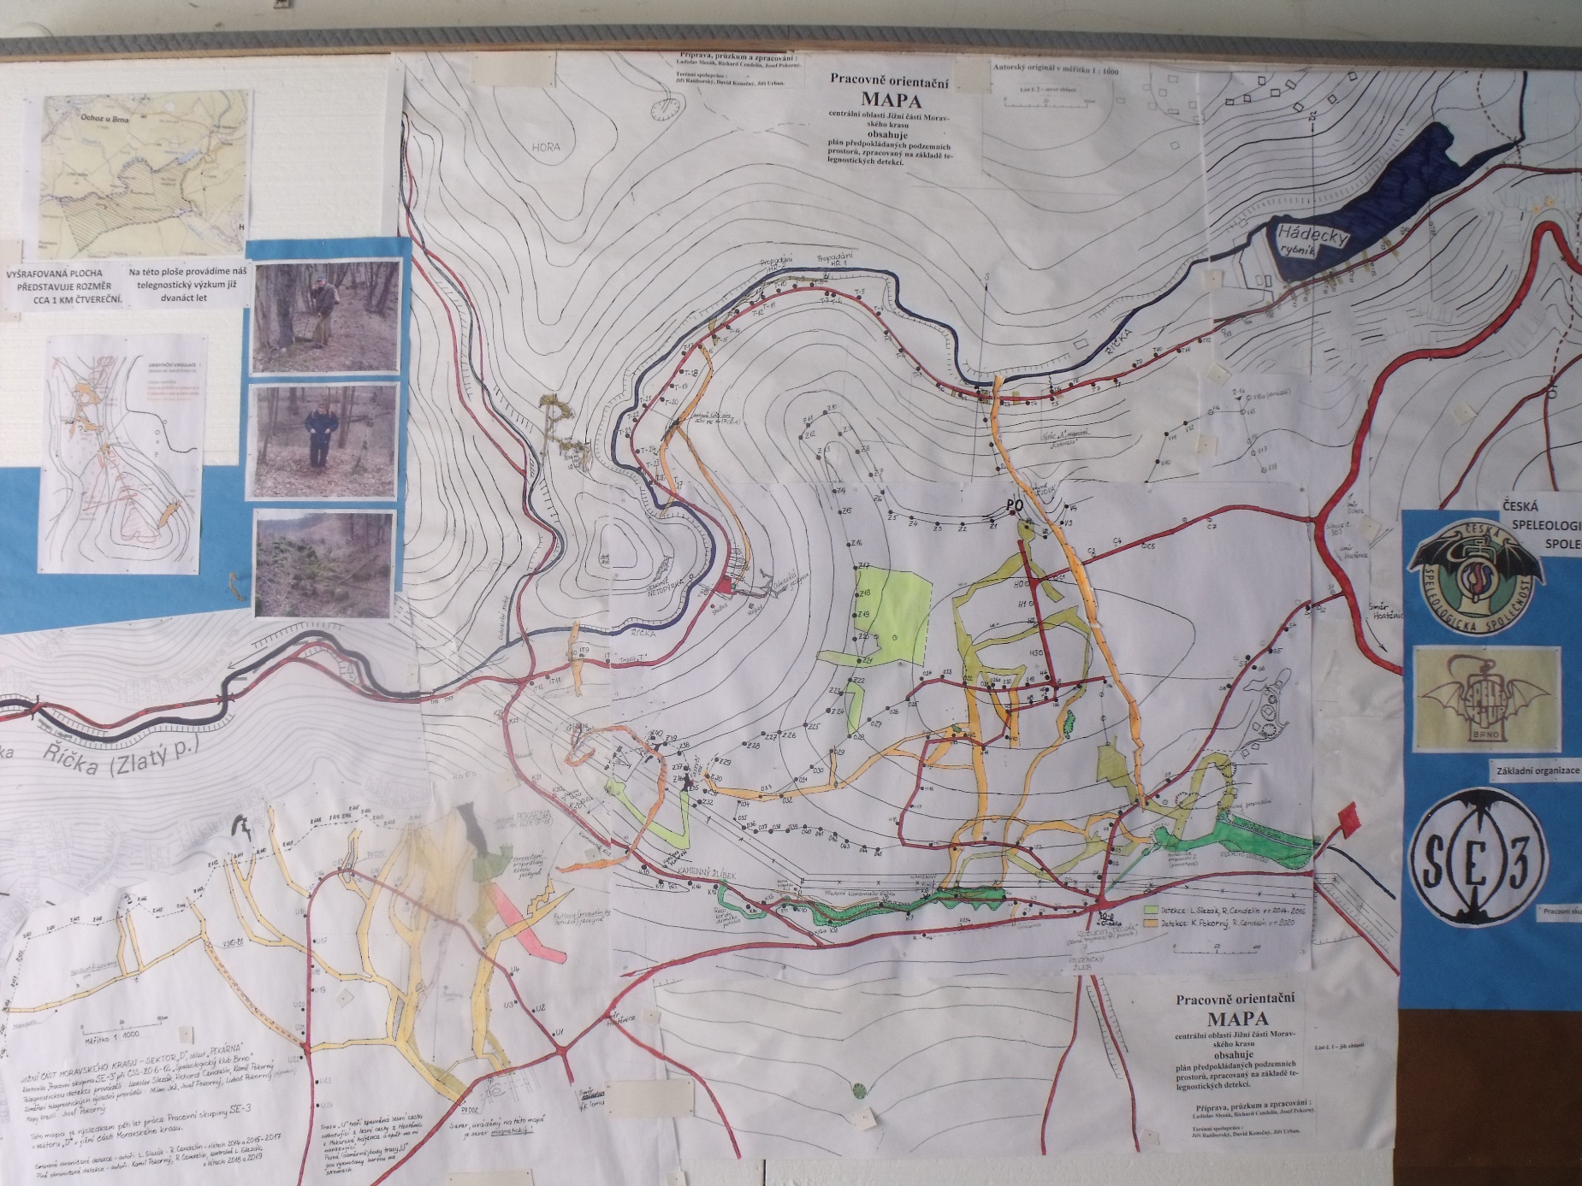
Tato mapa orientačně dokumentuje výsledky naší práce v terénu v uplynulých 12.ti létech. Jsou na ní zjištěné anomálie, což mohou být stejně tak krasové dutiny jako pukliny ve vápenci, způsobené tektonikou. Naše výsledky ověřuje georadar (Ing Tengler – RNDr Kalenda) a pokud seženeme sponzory, budou některá zjištění, potvrzená georadarem ještě přezkoumána pomocí vrtů.
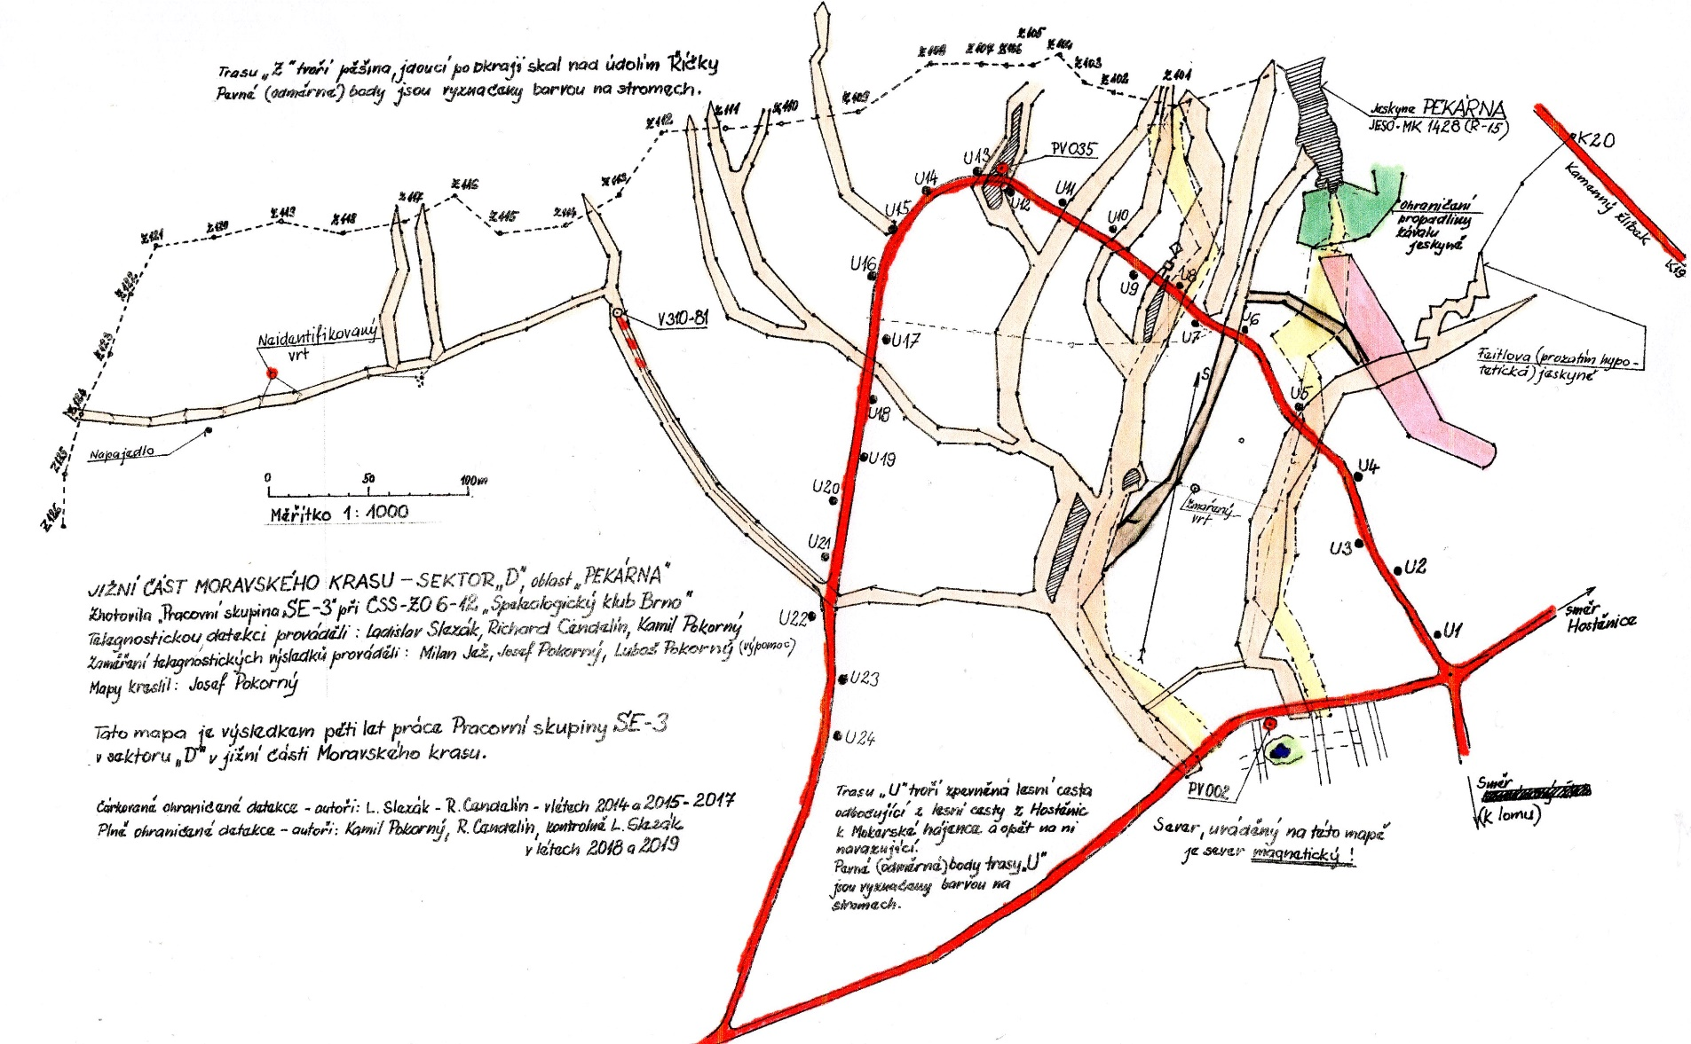
Tato mapa dokumentuje naše poznatky v okolí Pekárny. Tento prostor jsme zkoumali celkem 5 let. Výsledky byly ověřeny georadarem. Nicméně, výzkum tohoto prostoru nebyl ukončen, protože stále nacházíme nové anomálie, směřující do tohoto prostoru.
V říjnu loňského roku (2021) odešel do důchodu geofyzik Jiří Hruška, dávný člen ČSS, který pracoval ve své profesi v české firmě léta v zahraničí. Protože s námi byl již nějaký čas v kontaktu, nabídl se, že se jako důchodce zúčastní našich výzkumů v krasu. Jeho odbornost je v našem kolektivu žádoucí, proto jsme ho přijali rádi mezi sebe.
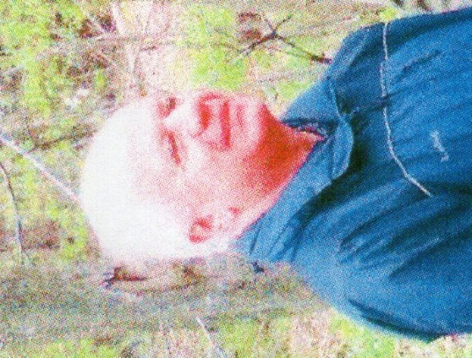 Ing Jiří Hruška * 1957

Do důchodu také letos (2022) odešel nejstarší syn Josefa Pokorného, který ve svém volném čase pomáhá při zaměřování objektů v terénu mapérovi Milanu Ježovi.
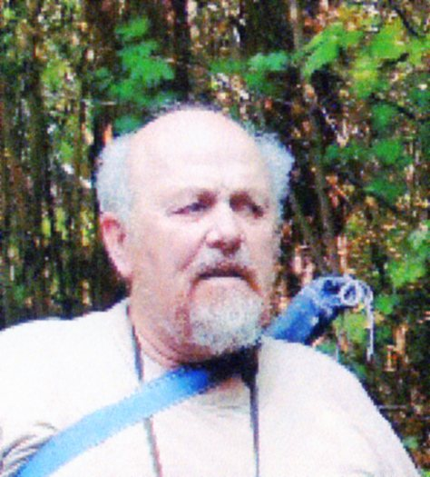 Lubomír Pokorný * 1958
Milan Jež, Kamil Pokorný, Jiří Hruška a Luboš Pokorný jsou druhou generací Pracovní skupiny SE-3. Pokračují v započatém díle. Kdo ze speleologických důchodců z brněnského okolí se k nim přidá?

Kontakty: Josef Pokorný – E-mail: jos.pokorny@seznam.cz, tel. 724 229 178 Milan Jež – E-mail: milanjez@seznam.cz, tel. 603 798 158 Kamil Pokorný – E-mail: pokorny.kamil@seznam.cz, tel. 608 400 550

